**Антоновка ауылы**

**№23 негізгі** **мектебінің**

**2016 – 2017 оқу жылы** **бойынша**

**тәрбие** **жұмысының есебі**

Мектебіміздің жаңа оқу жылының басталуын білдіретін ерекше күн ол - Білім күні. Мектебіміз осы күні барша қонақтарға, оқушылар мен ата – аналар, ұстаздарға есігін айқара ашты. Мектепте *Білім күніне арналған «Мен өз Отанымның патриотымын» тақырыбында салтанатты жиын өткізілді.* Салтанатты жиында мектеп директоры Г.К. Рахимова оқушыларды және ұстаздарды, ата-аналарды жаңа оқу жылының басталуымен құттықтады.

Салтанатты жиында мектеп оқушылары тақпақ, ән айтып, би биледі.

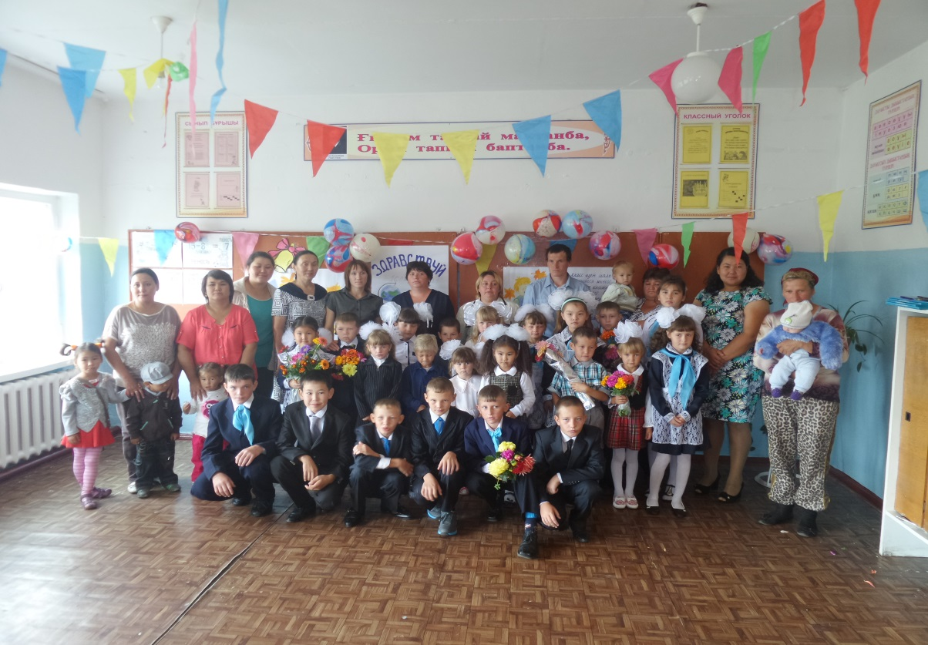

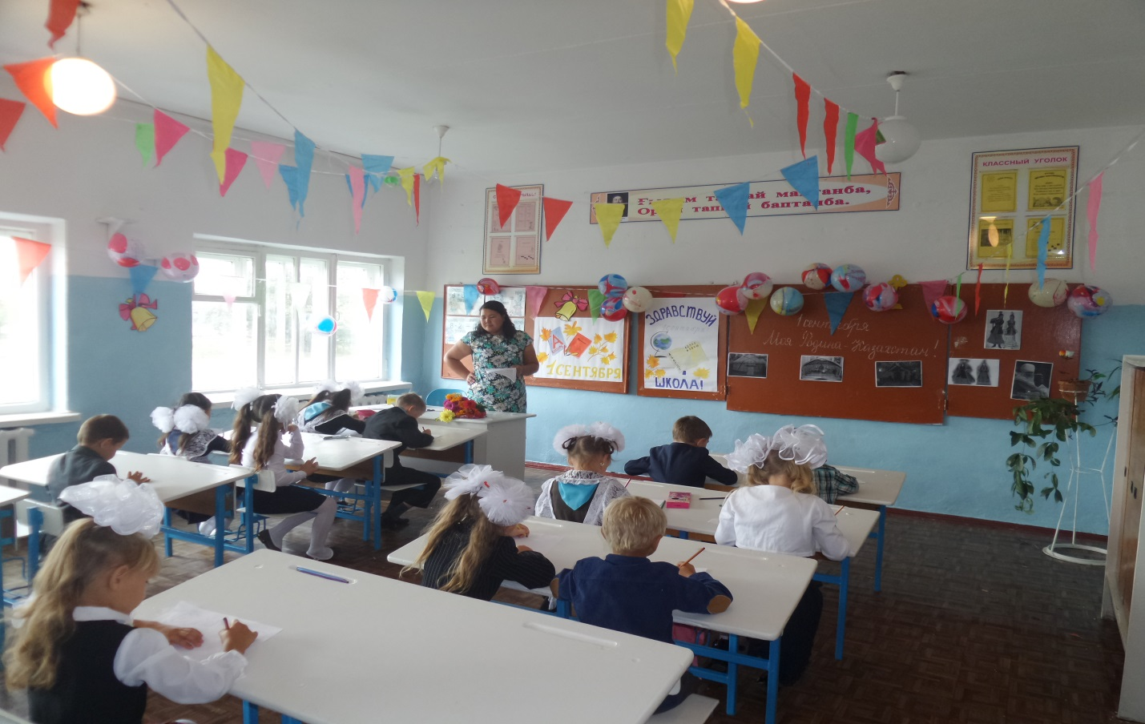

*Мектебімізде «Денсаулық фестивалі»* барлық оқушылардың, ұстаздардың  және ата– аналардың қатысуымен спорттық іс – шаралар ұйымдастырылды. Мереке ҚР – ның Әнұранымен басталып, оқушылардың би билеуімен салттанатты түрде ашылды. Бұл күндері барлық қатысушылар спорттық киім киіп, түрлі жарыстар, спорттық ойындарға белсене қатысты. Әділқазылар  алқасы жеңімпаздарды  марапаттады.

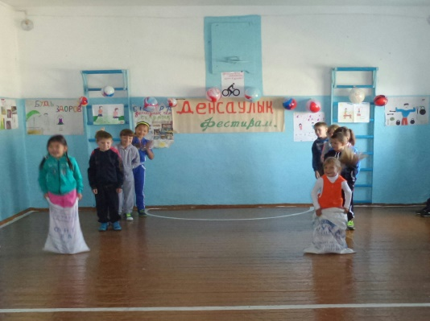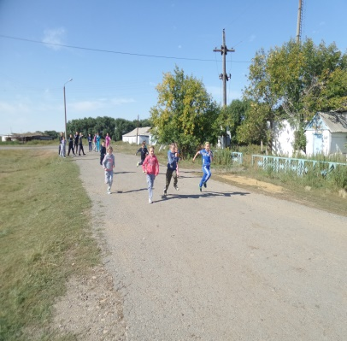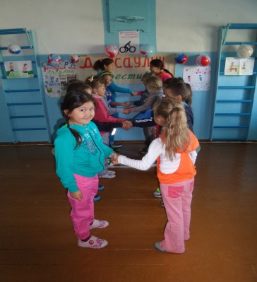

*1 – қазан Халықаралық қарттар күніне* ауылымыздың мәдениет үйінде

мерекелік іс-шара ұйымдастырылды. Бұл күні мәдениет үйімізге қариялар мен қонақтар жиналды.  Мектеп  оқушылары өз өнерлерін ортаға салды.

Мерекелік іс-шараға ең алғашқы құттықтау лебіздері ауыл ағаларына берілді.

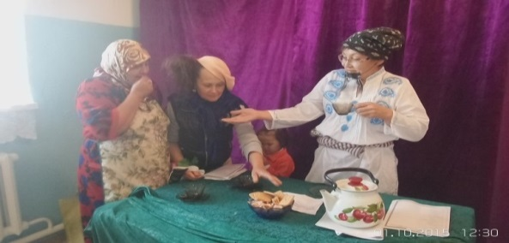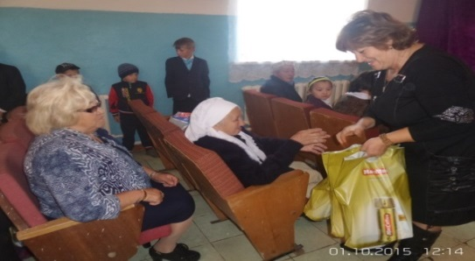

*Ұстаздар күні*– мерекелік концерт оқушылардың ұйымдастыруымен

өтті. Оқушылар таңертең ерте ұстаздарды әсем әуенмен қарсы алып, ұстаздар күнімен құттықтады. Мерекелік концерт оқушылардың ұйымдастыруымен  қызықты, көрермендердің  назарын  аудара білді. Концерт соңында ұстаздарға құттықтау сөздері, жылы тілектер оқылды.

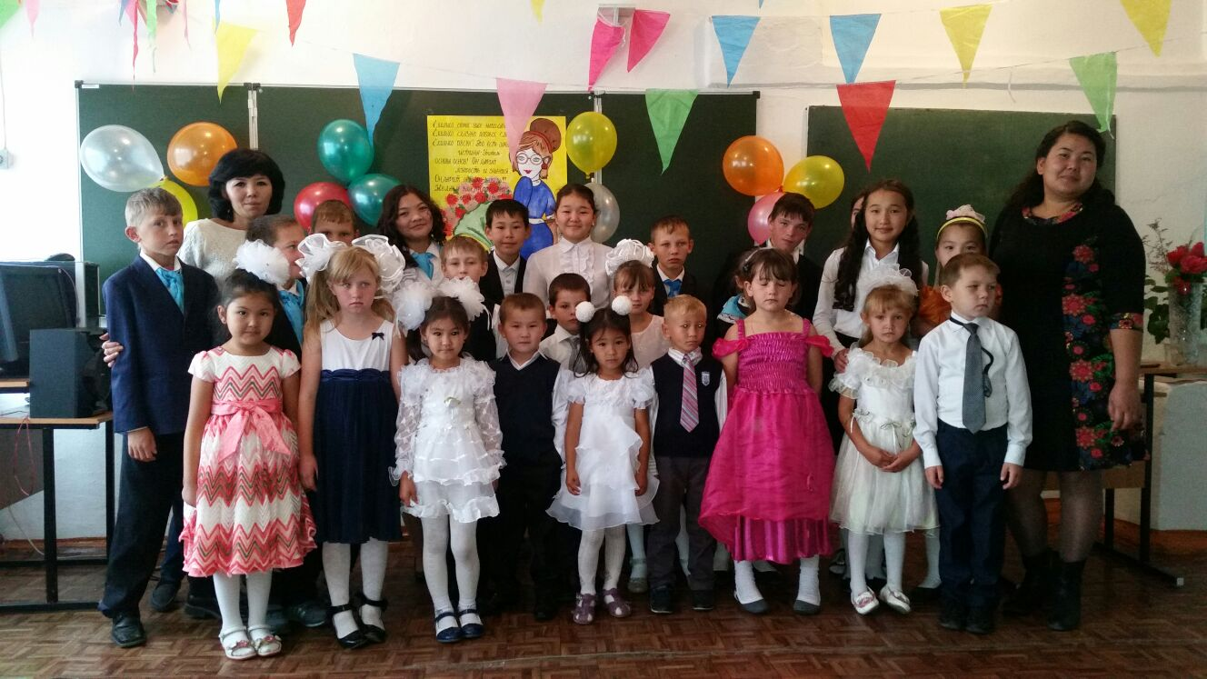

*Қазан айының соңғы аптасында «Алтын күз»*атты күзгі бал өткізілді. Әр  сыныптың «Күз» тақырыбына салынған қабырға газеттері, шарлар, күзгі жапырақтар, лентала ілініп, безендірілді. Алтын  күз  мерекесі бірнеше  кезеңнен тұрды.Оқушылар   барлық  сайыстарға қатысып, өз  өнерлерін  ортаға  салды.Әділқазылар  алқасы жеңімпаздарды  марапаттады.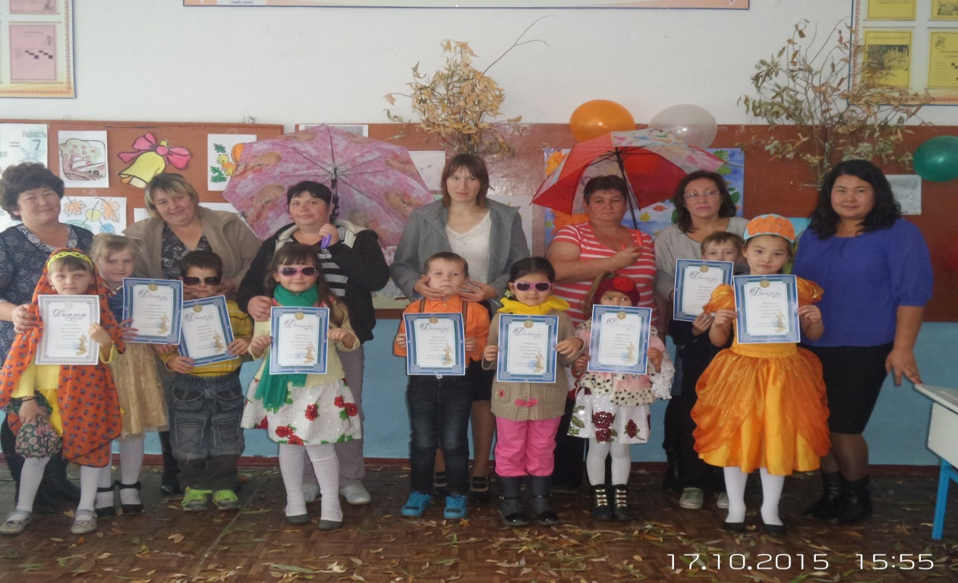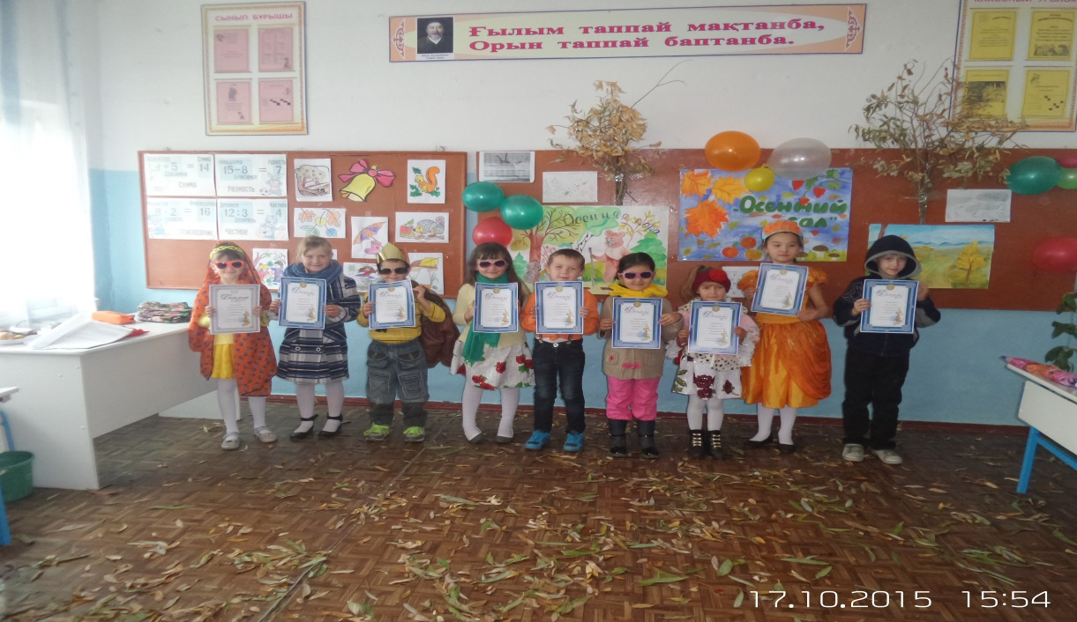

№23 негізгі  мектебі бойынша  үйірмелер мен спорттық секциялар жүргізіліп жатыр.

«Тоғызқұмалақ» Жумбина А.Т.

«Настольный теннис» Нурдолдай Х.

«Лыжный спорт» Жумбина А.Т.

«Национальные игры» Нурдолдай Х.

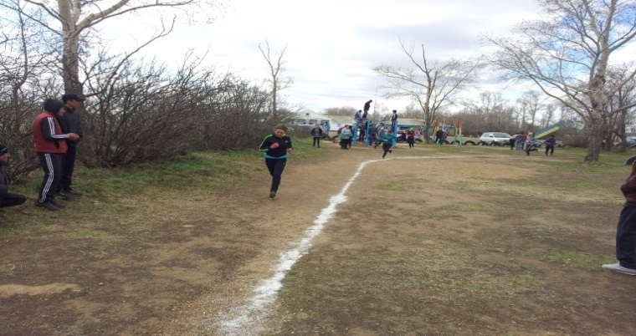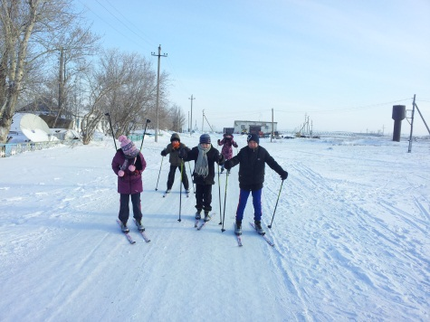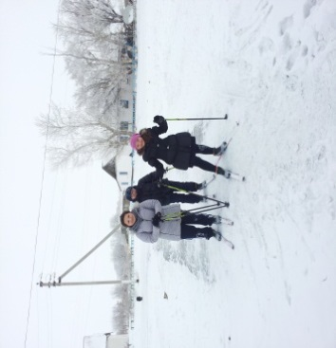

*Мектебімізде ЖҚТҚ-мен күрес қарсыңында төмендегідей шаралар өткізілді.*  «Салауатты ел – өмір салты» атты 1-9 сыныптарда тәрбие сағаттары өткізілді. Сынып сағатында мұғалімдер оқушыларға ЖҚТБ жайында көптеген мәліметтер берді. Бастауыш сыныптарды оның қайдан пайда болғанын түсіндірсе, жоғарғы сыныптардыа оның қандай жолдармен жұғатынын және сақтану жолдарын ашық түрде түсіндіріп өтті. Түсіндіру барысында көптеген кітапшалар мен таблицаларды, суреттерді пайдаланды. “ 1-4 сынып оқушыларымен «Денсаулық әліппесі» атты тақырыпта ертеңгілік

жүргізді. Мектеп дәрігері оқушылармен жиі кездесу жасап,

аурудың өлім әкелетінін оқушыларға тереңінен түсіндірсе деп ойлаймын.

*Мектебімізде Президент күніне*арналған түрлі іс-шаралар өткізілді. Барлық  сыныптарда «Тұнғыш  Президенттім »  атты сынып сағаттары   өткізілді. Мерекелік   концерте Президент  туралы  өлеңдер оқылып,  әңдер  айтылды.

1 «А»-1 «Б» сынып оқушыларың мектептің аға тәлімгерінің ұйымдастыруымен  «Жас Қыран» жас өспірмдер ұйымына қабылданды

15.12.2016 года в ОШ№23 с. Антоновка состоялась торжественная линейка посвященная «Дню Независимости Республики Казахстан »,принятию учащихся в ряды «Жас Қыран».Ответственные учителя : Қасен Назерке , Жармағамбет Дамира, в концертной программе приняли участие учащиеся 1-9 классов.

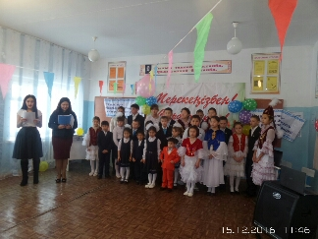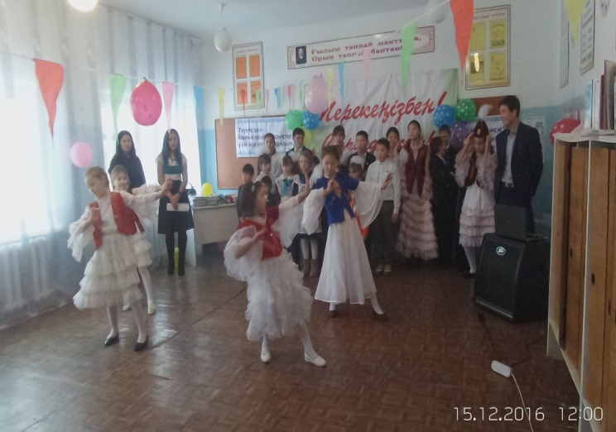

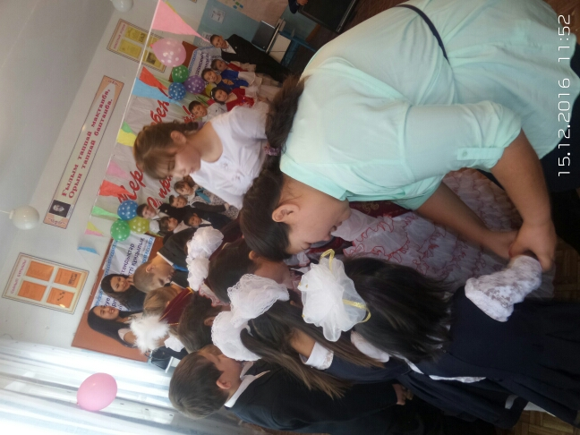

**Жаңа жылдық мерекесіне** барлық сыныптар қатысты. Жаңа жылға қарсы мерекеге қарсы мектеп безендірілді, терезелерге гирляндалар тағылып, кескін пішімдер жапсырылды. Тәңертеңгі ертеңгілікке 1-4 сынып оқушылары және ата-аналардың қатысыумен қызықты  өтті. Оқушылар сайыстарға  қатысып, тәтті сыйлықтарына ие болды,  өз өнерлерін ортаға салып көрермендерді  қызықтыра білді.

Жоғары сыныптарының жаңа жылдық кеші ертегіден басталды. Келген  қауымды  қызықтырып, көңілдерін аулай білді. Әр сынып өз ертігілерін, өздерінің өнерлерін ортаға салып көрсете білді. Оқушыларға арналған Жаңа жылдық  мерекелер  қызықты өтті, ата-аналар өз ризашылықтарын білдіріп, мектеп ұжымына сәттілік тіледі.

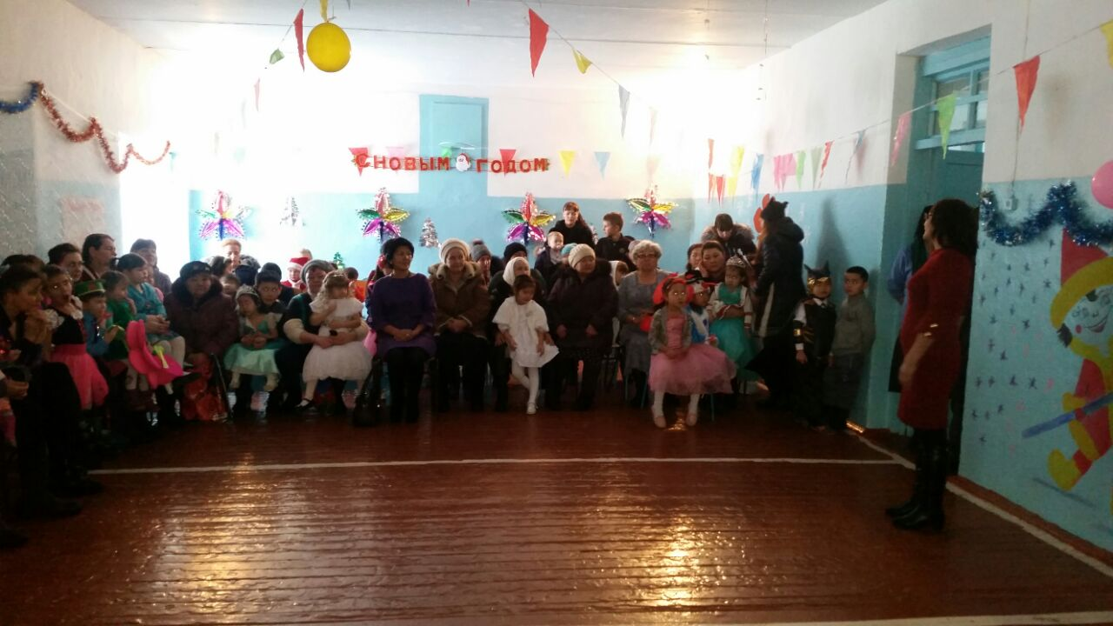

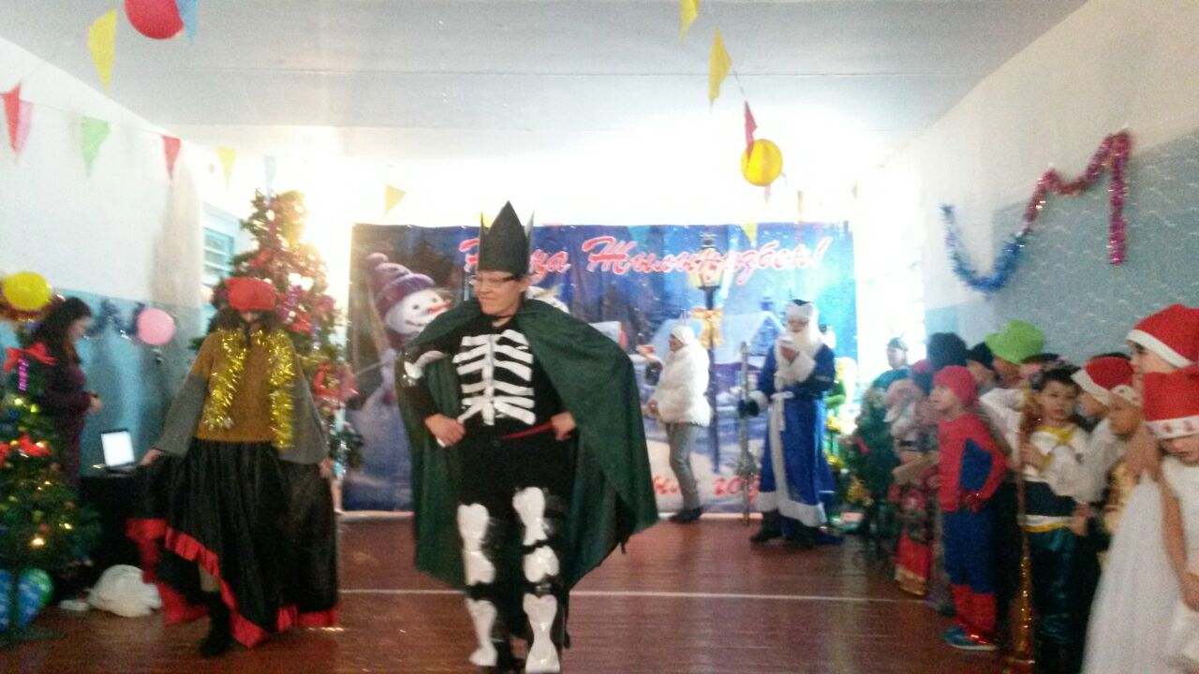

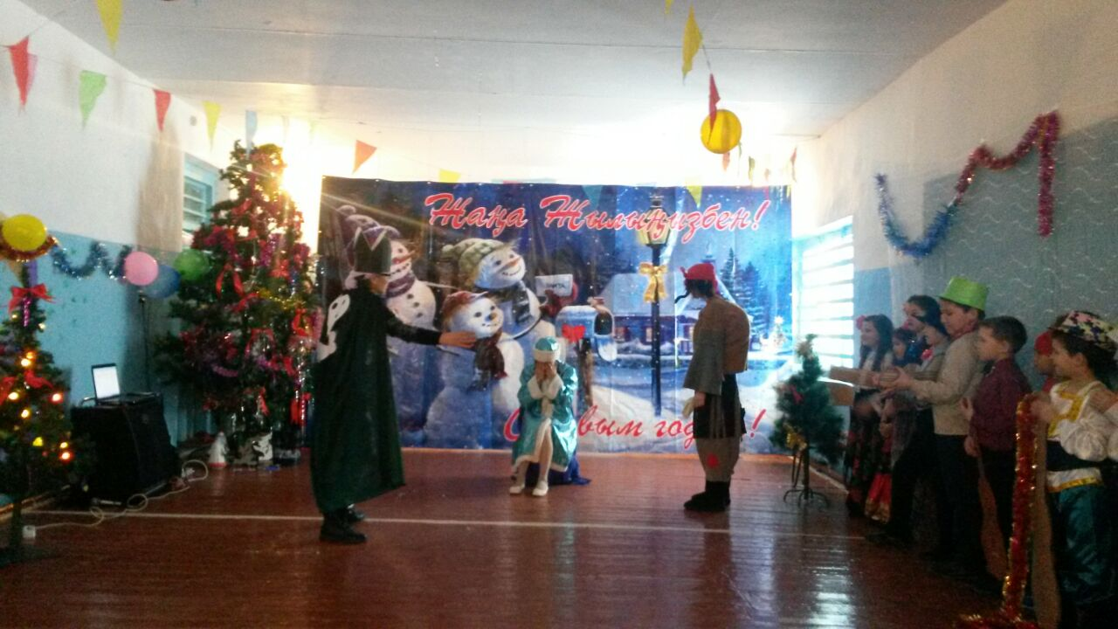

С 13 января 2017 года  начался месячник, посвященный 28-летию вывода

войск из Афганистана.

В этот  день была проведена общешкольная линейка под названием «Отечества достойный сын», где учащиеся ознакомились с планом мероприятий и прослушали краткую информацию о воинах - афганцах.

14 января классные руководители  провели информационные беседы, классные часы под названием:

«Афганская война: вчера и сегодня» провела кл.руководитель 5-7 класса Капанова А.К.

«Ауғаныстан- жүректегі жара» өткізген 6-8 сынып жетекшісі Жумбина А.Т.

«Ауған ақиқаты» ерлік сабағы 5-8 сыныпта өткізген Нұрдолдай Х.

«Память афгана-боль Афгана» провела кл.рук. 2-3 класса шамшиденова К.К.

«Война в Афганистане. 1979-1989 гг Память и боль» беседа 1-8 кл провела Тлеуова Г.К.

«Афганистан-память и боль» провела кл.рук. 1 класса Шамшиденова К.К.

Также был оформлен тематический стенд «Путь мужества и славы».

Учитель Тлеуова Г.К.провела о конкурсе рисунков «Соғыссыз бейбітшілік». Показывали презентацию на тему: «Афганистан болит в моей душе».

Жалпы мектепішілік «Бала-өмірдің мәні» тақырыбында өткен **ата-аналар жиналысы туралы мәлімет**

Мерзімі: 11.02.2017жыл

Қатысқаны: 18

Қазақстан Республикасы Білім және ғылым министрлігі соңғы кездері әлеуметтік желілерде балалар мен жасөспірімдерді өз-өзіне қол жұмсауға бағыттайтын «Синий кит», «Тихий дом» ойындарының кеңінен таралуына байланысты қатты алаңдаушылық білдіреді. Соған орай біздің мектепте де әр түрлі іс-шаралар өткізілді. «Бала-өмірдің мәні» тақырыбында жалпы мектепішілік ата-аналар жиналысы өтті.

Жиналысты мектеп директоры оқу ісінің меңгерушісі Иманкулова А.К.

бастап ең алдымен бізге аудандық білім бөлімінен келген 03.02.2017 хатпен таныстырды. Одан кейін ата-аналармен пікіралмасу жүргізді. Ата-аналар бұл мәлімет бойынша хабарлары бар екендігін көрсете білді. Барлық жерде теледидардан да, хабарламалардан да, араласатын құрбы-құрдастан да, көршілерден де мәліметтер алып жатықандығын . Бұл ойынның 50 тапсырмадан тұратындығын да білетіндіктерін. Соңы бала психикасына кері әсер тигізіп, нәтижесі қайғылы жағдайға әкеліп жатқандығын да білетіндіктерін, балаларын қадағалауға алғандықтарын да айтты.

(Осы мәселеге арналған бейне роликтер көрсетіліп, ата-аналар пікір алмасу жүргізді.)

Екінші мәселе бойынша 06.02.2017 жылы «Целиноград ауданы әкімінің аппараты » мемлекеттік мекемесі жіберген хат негізінде білім беру мекемелерінде ұялы телефондарды қолдануға тыйым салу бойынша мағлұмат берілді.Негізінен мектептің ішкі ережесінде ұялы телефонды қолдануға тыйым салынған екендігін естеріне түсірді. (Ата-ана тарапынан қарсылық білдірушілер болған жоқ, мектепің ішкі ережесімен таныс екендіктерін айтты.)

Айтылып жатқан мәселелер бойынша сынып жетекшілер сынып жиналыстарын өткізді. Сонымен қатар мектеп психологі де сауалнама алған болатын. Соның нәтижесімен де таныстырылды.

Ауыл медбикесі де келіп осы мәселе бойынша өз ойын білдіріп, ата –аналарды бірлесе жұмыс істеуге шақырды. Бала –өмірдің мәні, келешегіміз екендігін баса айтты.

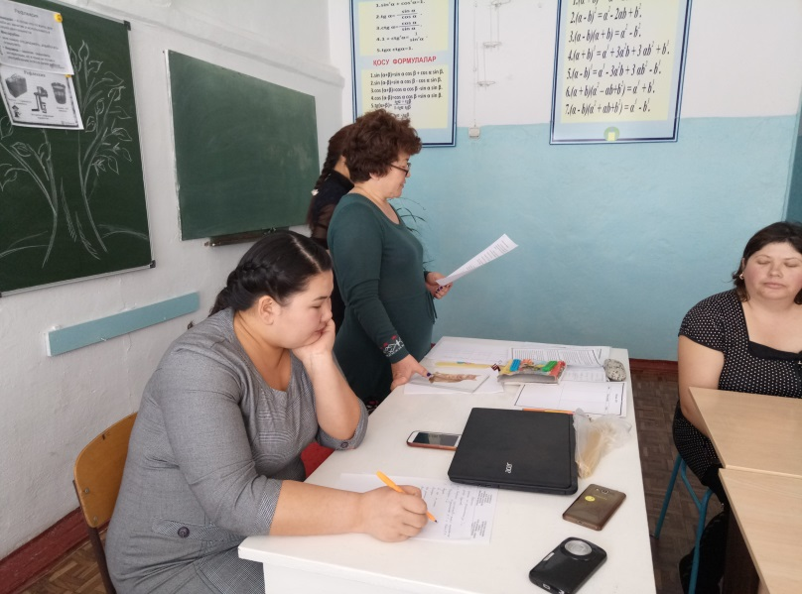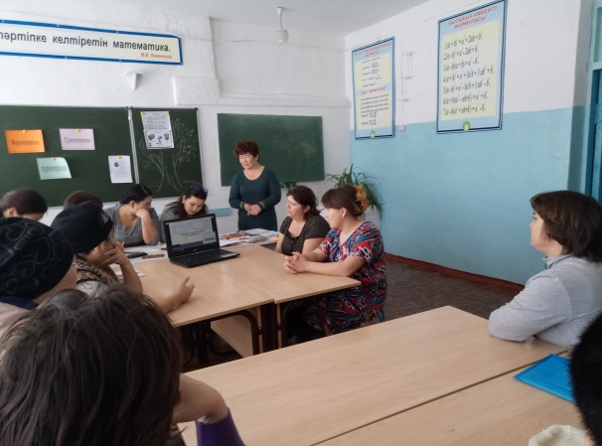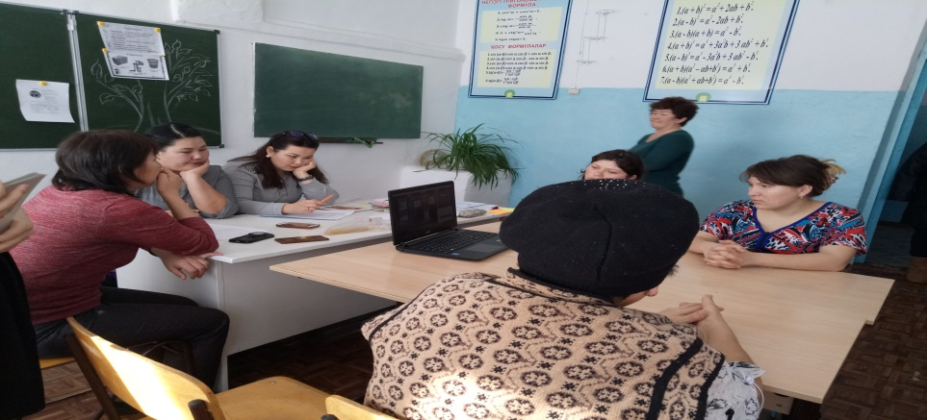

№23 негізгі мектепте 15.03-19.03 аралығында «Наурыз» мейрамына арналған іс-шаралар өткізілді.

15.03-19.03 аралығында бастауыш сынып оқушыларының арасында суреттер көрмесі өткізілді. Жауапты мұғалім: Тлеуова Г.К.

16.03-19.03 аралығында мектепті сынып жетекшілер мерекеге сай безендірді.

18.03 «Наурыз – народный Праздник»,«Наурыз — жаңа өмірдің мерекесі» атты сынып сағаттары өткізілді. Сынып жетекшілер: Жумбина А.Т. Иманкулова а.К. Капанова А.К. Шамшиденова К.К.

19 наурыз күні сағат: 10:00-де мектеп оқушыларына арналған «Весенний праздник - Наурыз» мейрамы аталып өтті. Бастауыш сынып оқушылары белсенді қатысты. «Наурыз» мейрамы келесі музыкалық номерлерден тұрды:

* Казахский танец исп. Танцевальная группа «Нур-Ай»
* Песня «Наурыз»  6-8 сынып оқушылары
* Казахский танец исп. Танцевальная группа «Балапан» «0,1-3» кл
* Песня «Ата-дәстүр» Нурдолдай Х.
* Салт-дәстүр: «Құдалық», «Тұсау кесу».
* Ән-флешмоб: «Қошақаным» даярлық тобы

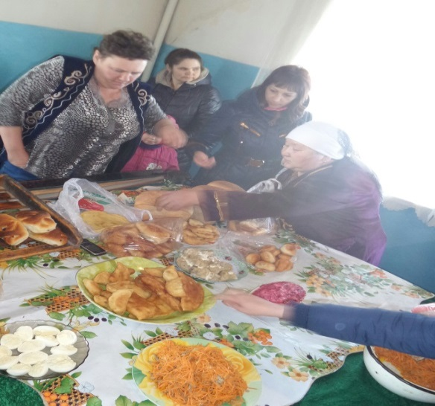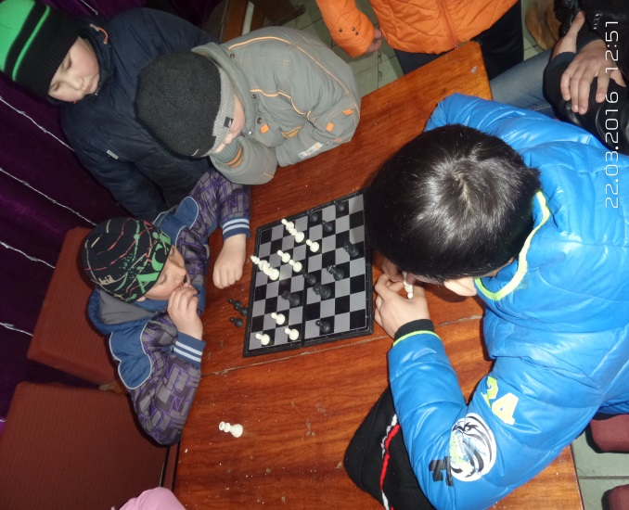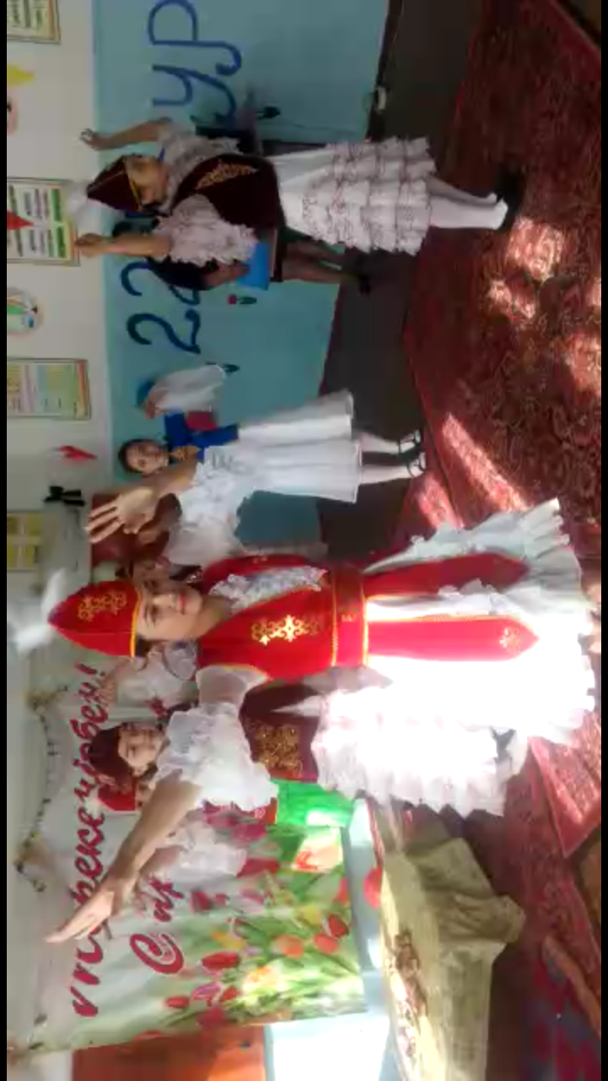

29 сәуір күні Антоновка №23 негізгі мектебінде 1-мамыр мереке күніне арналған

*«Ынтымақ, бірлік,келісім –ең басты байлық ел үшін*» атты мерекелік концерт өтті.

***Концерттің мақсаты:*** Оқушыларға Қазақстан Республикасы әлемде ең алғашқы мемлекеттердің бірі болып сырттан келген басқа ұлт өкілдеріне алтын бесік болғандығын ұғындыру. Қазақстандық патриотизмге, елін, жерін сүюге және халқын құрметтеуге тәрбиелеу. Басқа ұлт өкілдерінің мәдениетін, әдет-ғұрпын сыйлауға үйрету.

Концерт барысында қазақ,орыс, украина, өзбек, түрік, үнді ұлт өкілдері белсене атсалысты. Концерттік бағдарлама ең жоғары дәрежеде өтті. 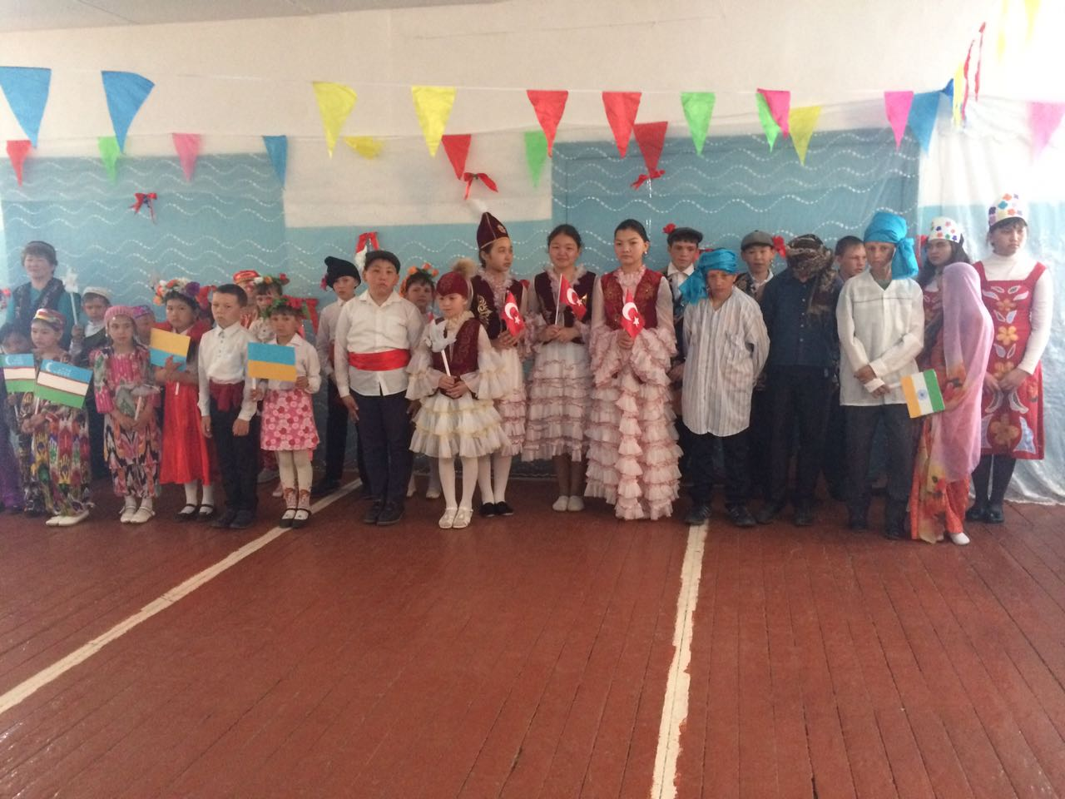

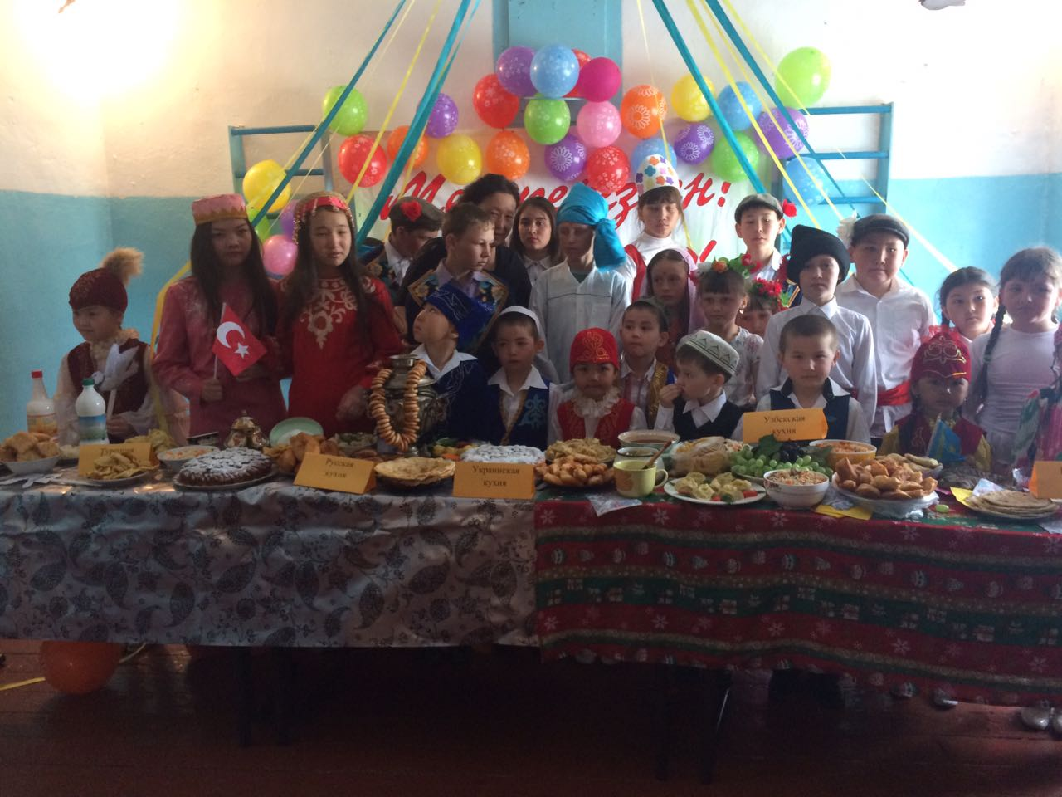

 6 мая в целях патриотического воспитания учащихся, формирования чувства патриотизма, любви к своей Родине и уважения к людям, которые ковали Победу, формирования положительного эмоционального подъема и сформированности праздничной культуры, в ОШ№23 с. Антоновка прошел праздник, посвященный дню Победы.

На протяжении десятилетий День Победы 9 мая остается в Казахстане самым трогательным, самым душевным праздником и славной датой. Никакие другие праздники не смогут сравниться с ним.

9 мая — День Победы — святой для каждого из нас праздник и мы, сегодняшние граждане страны, обязаны передать память о Победе, сами традиции празднования Дня Победы будущим поколениям.

Прошедший праздник надолго останется в сердцах детей,  гостей и педагогов, а осознание победы в Великой Отечественной войне станет источником, который даст силы и надежду на счастливое будущее. прочитали стихи, пели «Военное попурри», «День Победы»

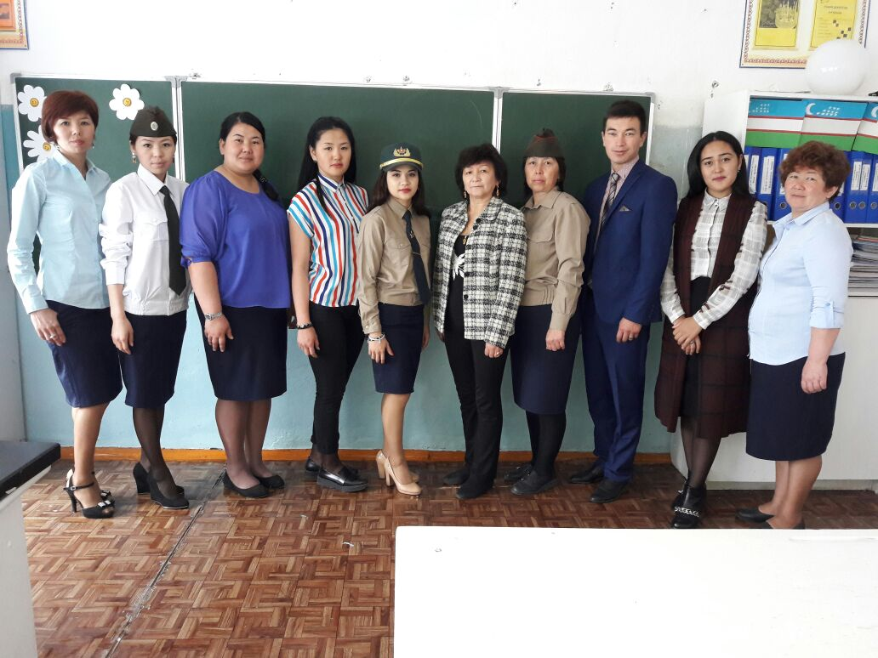

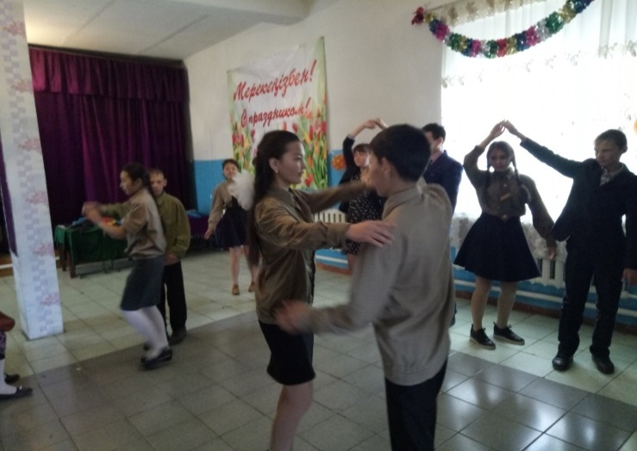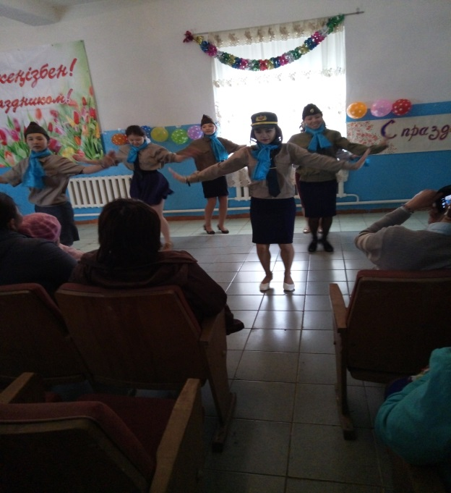

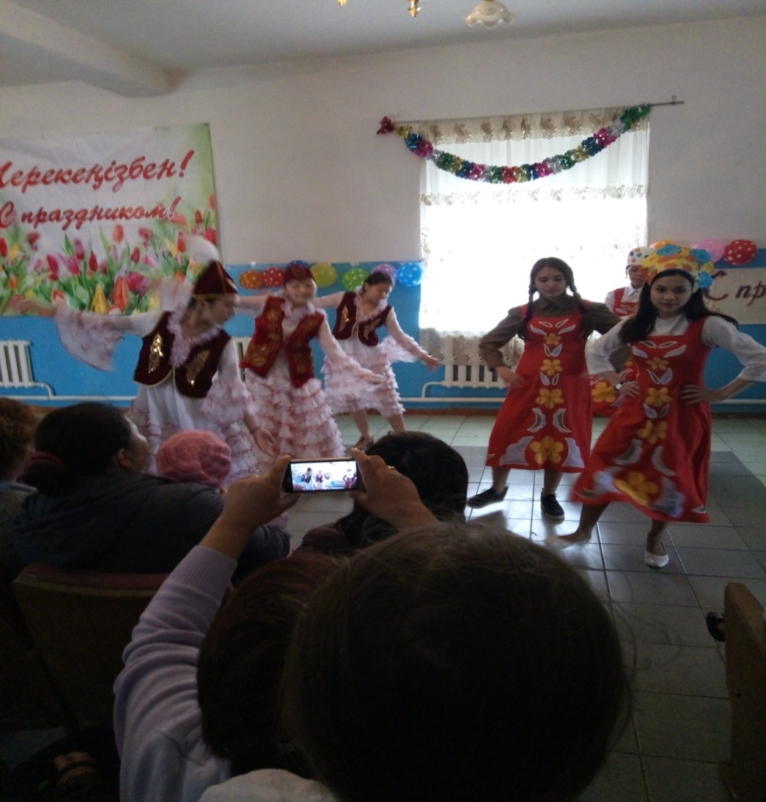

25 мая в 10.00 в школе провели торжественное мероприятие посвященное «Последнему звонку». На мероприятии приглашенным гостем был следователь Целиноградского РОВД Керимбаев М.Б.  
  
 Всех присутствующих гостей и зрителей с окончанием учебного года поздравила директор школы Рахимова Г.К. и приглашенный гость

Керимбаев М.Б. Приказ об окончании учебного года и награждении учащихся за отличные успехи в учебе и активное участие в общественной жизни школы огласила завуч школы Иманкулова А.К.  
  
Затем выпускников поздравили учащиеся 1 - го класса , классный руководитель, родители выпускников. Следующим выступили сами выпускники школы прозвучали стихи, песня о школе, прощальный вальс , после подарили учителям цветы, выпустили в небо голубей, мероприятие завершилось традиционным звонком.

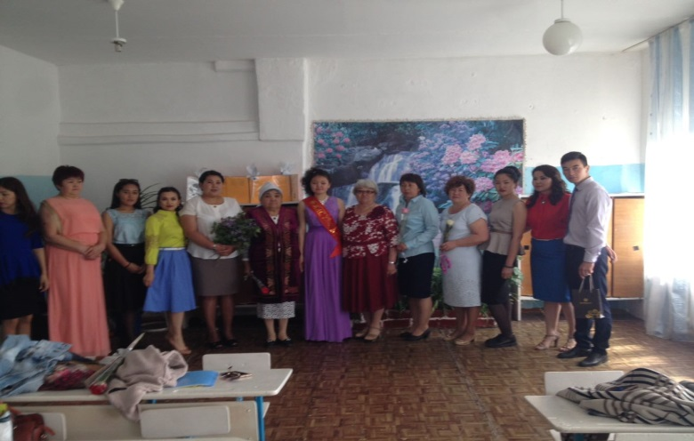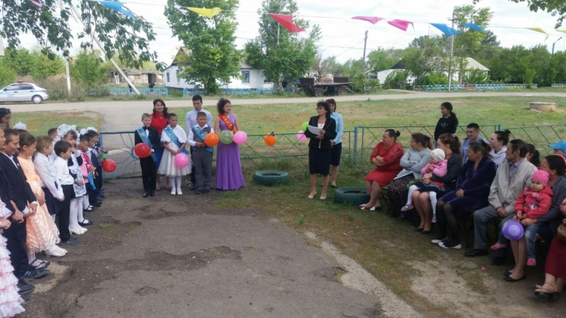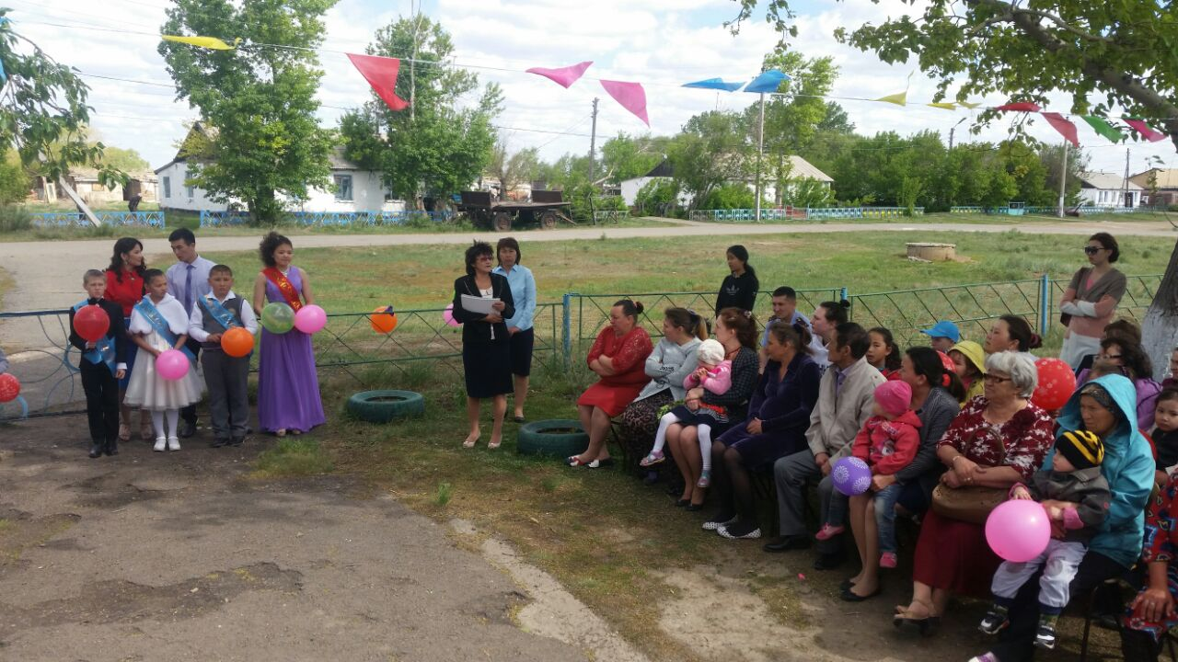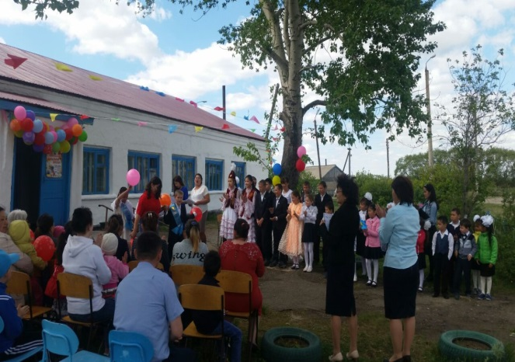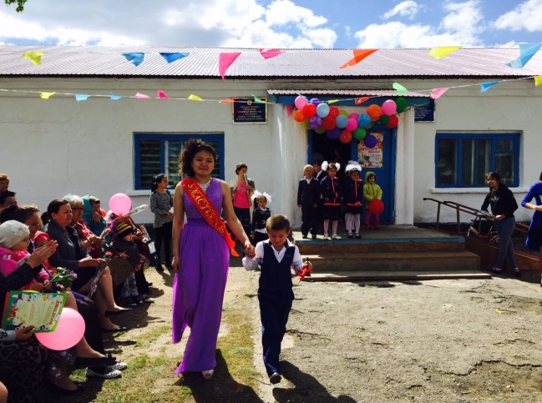

В основной школе № 23 с Антоновка 01.06.2016г было проведено мероприятие, посвященное Дню защиты детей.

В ходе мероприятий были организованы игры, веселые эстафеты, песни, танцы, рисунки на асфальте на тему «Здравствуй, лето!»

Дети исполнили танец «Маленьких утят», а также танцевальная группа

«Нұрай» исполнила танец Қамажай.

На празднике прозвучало поздравление директора школы Рахимовой Г.К.

По окончанию праздника был организован сладкий стол для детей.

В празднике принимало участие 15 детей.

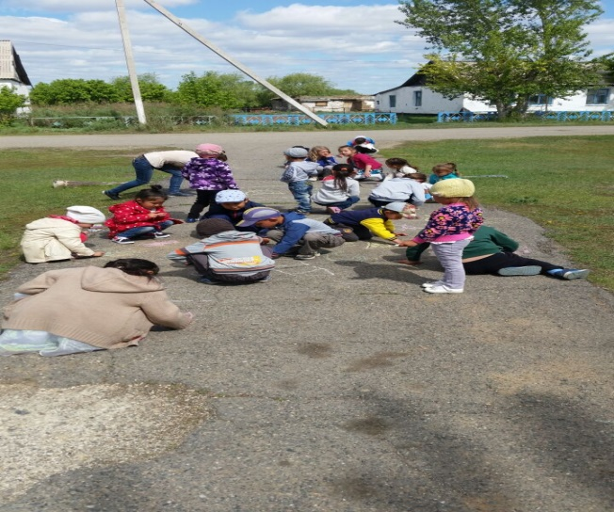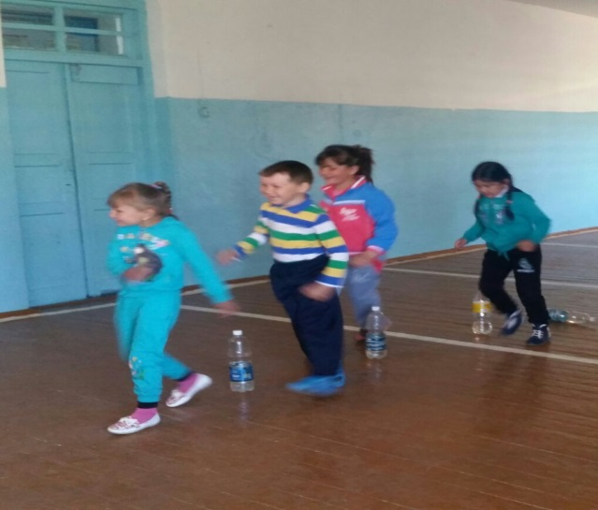

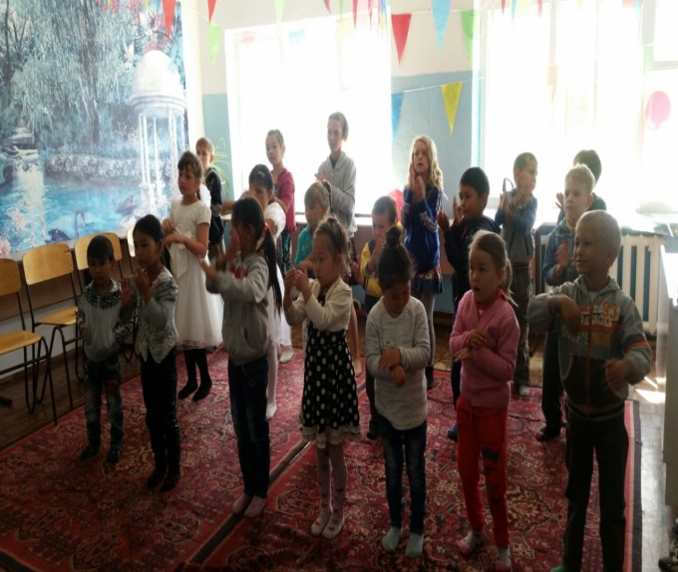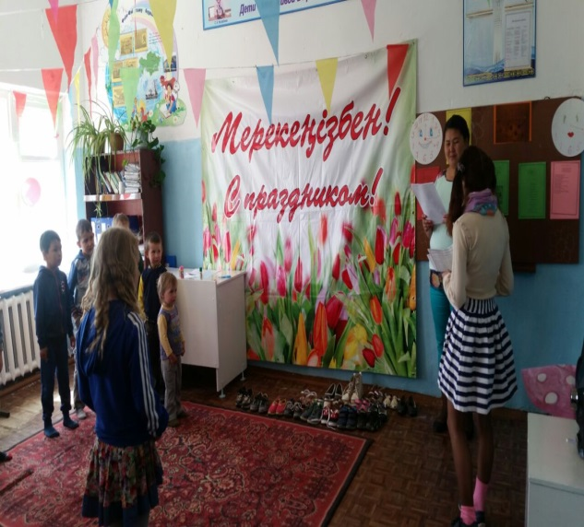

Аға тәлімгер: Тлеуова Г.К.